[Elec.ru](https://www.elec.ru/)

Электротехническая библиотека Elec.ru



**Г О С У Д А Р С Т В Е Н Н Ы Й С Т А Н Д А Р Т С О Ю З А С С Р**

**ГОСУДАРСТВЕННАЯ СИСТЕМА ОБЕСПЕЧЕНИЯ ЕДИНСТВА ИЗМЕРЕНИЙ**

# СЕКУНДОМЕРЫ ЭЛЕКТРИЧЕСКИЕ

**МЕТОДЫ И СРЕДСТВА ПОВЕРКИ**

**ГОСТ 8.286—-78**

**Издание официальное**

**ГОСУДАРСТВЕННЫЙ КОМИТЕТ СССР ПО СТАНДАРТАМ**

Москва

Электротехническая библиотека Elec.ru

**УДК 681.118.1-83.089.6:006.354 Группа Т88**

**Г О С У Д А Р С Т В Е Н Н Ы Й С Т А Н Д А Р Т С О Ю З А С С Р**

**Государственная система обеспечения**

**единства измерений СЕКУНДОМЕРЫ ЭЛЕКТРИЧЕСКИЕ**

**Методы и средства поверки**

State system Гог ensuring the uniformity of

# ГОСТ

**8**.**286-78**

measurements **Взамен**

Elect) ical timemeters. Methods and means **ГОСТ 12117—66**

for verification

**Постановлением Государственного комитета стандартов Совета Министров СССР от 13 марта 1978 г. № 654 срок введения установлен**

**с 01,01,79**

Настоящий стандарт распространяется па электрические се­ кундомеры (ЭС) с пределами измерений до 10 с, до 10 .мин, до

20 мин и устанавливает методы и средства их [первичной и перио­

дической поверок.

1. **ОПЕРАЦИИ И СРЕДСТВА ПОВЕРКИ**

1.1. При проведении поверки должны быть выполнены опера­ ции и применены средства, указанные в таблице.

|  |  |  |
| --- | --- | --- |
| **Наименование операции** | **Номера пунктов стандарта** | **Средства поверки и их нормативно-тех­ нические характеристики** |
| Внешний вид | 3 1 |  |
| Опробование | 3.2 | — |
| Определение метрологи­ | 3.3 | Частотомер электронносчетный |
| ческих параметров |  | 43—32 с погрешностью измерения интервалов времени 4=1 мс.  Секундомер электрический П14—2М с погрешностью измерения интерва­ лов времени:  d=0,01 с в интервале 0,1—60 с, 4=0,015 с в интервале 1,0—10 мин. Блок питания от хронографа печа­  тающего 21—372 П с относительной  погрешностью частоты 4Ь2-10“6. Вольтметр по ГОСТ 8711—78.  Датчик заданных интервалов вре­ мени СК-3 с погрешностью измере- |

**Издание официальное**

★

*Переиздание. Август 1985 г.*

**Перепечатка воспрещена**

**© Издательство стандартов, 1986**

**Стр. 2 ГОСТ 8.286—78**

Электротехническая библиотека Elec.ru

**Наименование операции**

**Номера пунктов стандарта**

*Продолжение*

**Средства поверки и их нормативно тех нические характеристики**

ния (воспроизведения) интервалов времени на множителе 100 не бо­ лее ±(0,0003т + МО"4), где т — из­ меряемый интервал времени, с.

Примечание. Допускается применение других приборов, обеспечиваю­ щих необходимую точность измерений.

1. **УСЛОВИЯ ПОВЕРНИ**

2Л. При проведении поверки должны быть соблюдены нор­ мальные условия по ГОСТ 22261—82.

1. **ПРОВЕДЕНИЕ ПОВЕРКИ**

ЗЛ. Внешний осмотр

При внешнем осмотре должно быть проверено.

соответствие электрических секундомеров требованиям ГОСТ *22261*—82 в части комплектности, маркировки и упаковки; отсут­ ствие механических повреждений и прочих неисправностей.

* 1. Опробование.

При опробовании должно быть проверено функционирование кнопки пуска и остановки;

возврат стрелки на нулевую отметку.

* 1. Определение метрологических параметров
     1. Определение точности установки стрелок на нулевую от­ метку.

Отклонение большой стрелки ЭС от нулевой отметки шкалы при сборе показаний определяют по десятикратному возврату стрелки из любых ее положений на шкале. Оно не должно пре­ вышать значений, указанных в нормативно-технической докумен­ тации (далее—НТД) на конкретные типы ЭС.

* + 1. Определение абсолютной погрешности

При определении абсолютной погрешности ЭС устанавливают в рабочее положение, соответствующее требованиям НТД, и по­ казания отсчитывают с точностью до половины наименьшего де­ ления шкалы.

Абсолютную погрешность ЭС определяют методом сравнений показаний ЭС и образцового измерителя интервалов времени. Схемы соединений ЭС с образцовым измерителем интервалов времени приведены в обязательных приложениях 2, 3, 4.

Абсолютную погрешность ЭС с пределом измерения до 10 с

определяют на всех оцифрованных отметках шкалы и далее через каждый оборот большой стрелки на нулевой отметке при номи­

**ГОСТ 8.Ш—7$ Стр. 3**

Электротехническая библиотека Elec.ru

нальном значений напряжения питания, а при предельных значе­ ниях напряжения питания на отметках: 1,0; 5,0; 10 с.

Абсолютную погрешность ЭС с пределом измерения до 10 мин определяют на отметках шкалы: 0,5; 0,7; 1,1; 5,0; 30; 40 с; 1; 5;

10 мин при номинальном и предельном значениях напряжения пи­

тания.

Абсолютную погрешность ЭС с пределом измерения до 20 мин определяют на отметках шкалы:

22, 30 с, 1, 5, 10, 15, 20 мин при номинальном и предельном значениях напряжения питания.

Абсолютную погрешность ЭС Ат вычисляют по формуле

**Дт =Тиз~“Тд,,**

где Тиз— измеренное значение интервалов времени;

**тд** — действительное значение интервалов времени.

1. **ОФОРМЛЕНИЕ РЕЗУЛЬТАТОВ ПОВЕРКИ**
   1. Результаты первичной поверки электрических секундоме­ ров оформляют отметкой в паспорте.
   2. На электрические секундомеры, признанные годными при поверке в органах Госстандарта, выдают свидетельство установ­

ленной формы.

* 1. Результаты периодической ведомственной поверки оформ­ ляют документом установленной формы.
  2. Электрические секундомеры, не удовлетворяющие настоя­ щему стандарту, к выпуску и применению не допускаются.

*ПРИЛОЖЕНИЕ 1*

*Обязательное*

**ОСНОВНЫЕ ТЕХНИЧЕСКИЕ ХАРАКТЕРИСТИКИ ЭС**

|  |  |  |
| --- | --- | --- |
| **Тип прибора** | **Диалазоп измеряемых интервалов времени** | **Абсолютная погрешность, с** |
| ПВ-53 | **1** — 10 с | ±0,03 в интервале 1—3 с |
| (ПВ-53Щ) |  | ±0,05 в интервале 3—10 с |
| ИВ-2 | 1—10 с | ±0,04 в интервале **2**—3 с  ±0,11 в интервале 3—10 с |
| П14—2М | 0,1 с—10 мин | ±0,01 в интервале ОД—60 с  ±0,015 в интервале 1,0—10 мин |
| ПЗОМ | 0,3—20 мин | ±0.1 |

**Стр. 4 ГОСТ 8Л86—78**

Электротехническая библиотека Elec.ru

*ПРИЛОЖЕНИЕ 2*

*Обязательное*

Схема поверки электрооекундомеров

**ПВ, ПЗОМ, П14~2М**

*„Пуск и }\н* / „ *Спшг?1‘*

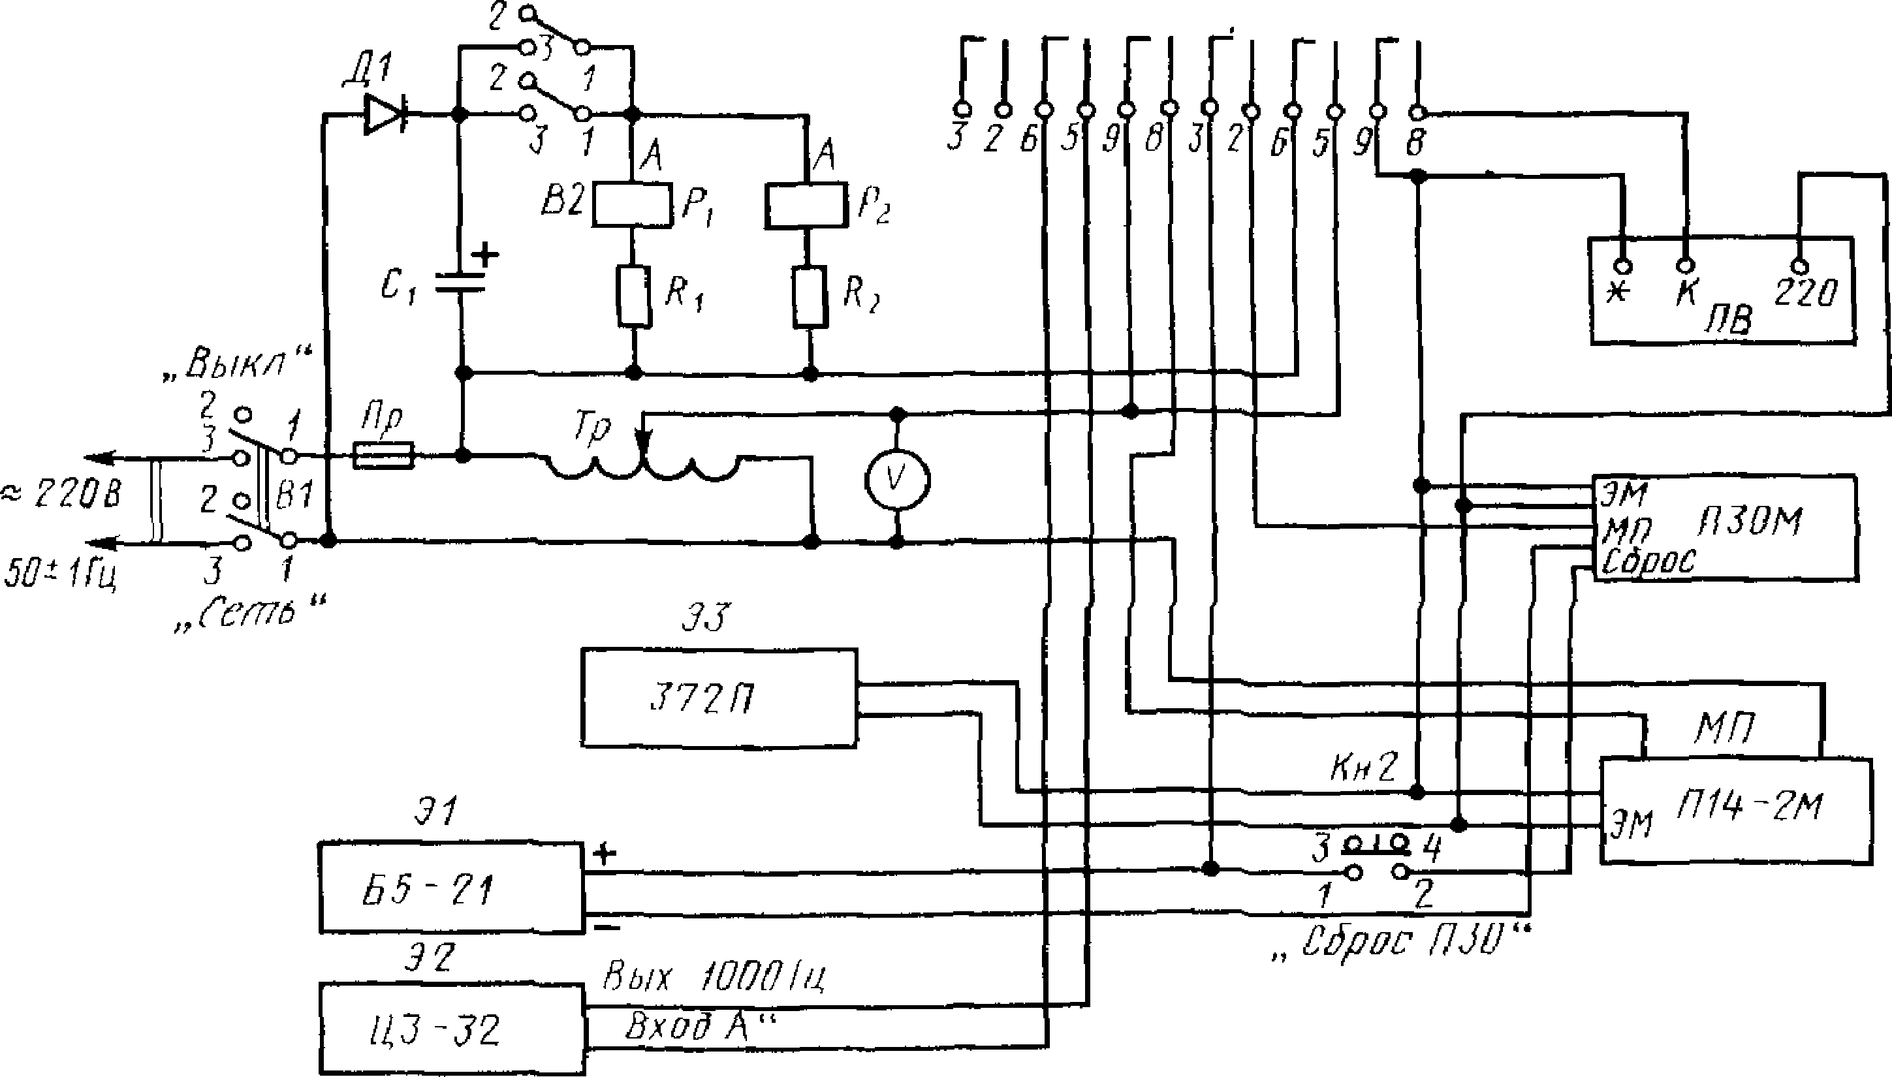

**/?ь — резисторы МЛТ-2—С,8 ком. ±10% по ГОСТ 7113—77£(2), С, — конденсатор КБ0-3—250—20 ОЖО.464 042 ТУ (1); *Д* х—полупроводниковый диод КД 105Б ТР3.362.060 ТУ *(1); Bi* — *микротумблер* Д4ТЗ G1 *—00 360 016* ТУ *(1), Вг—микротумблер МТ1 01—00 360 016***

**ТУ (1), Гр —латр 2 МТУ-16—517 216—69 (1); У—вольтметр Э515/3, кл. 1,0, 300 В по**

**ГОСТ 8711—60 (1); *Pi, Р2~* реле РЭС-44 РСО45в00вТУ PC 4 569 253 П2 (2);**

***Пр* — предохранитель ВП1 1—ЗА 01—00 480 003 ТУ (1); *Кн.* 1—кнопка малогабаритная**

**КМД 1—1 01—00 360 011 ТУ (1); Кн 2 — кнопка НА3.604 018СП НАО 360.011 (1); Ш — вил­**

**ка ВД 110.364 003 (1); *Э\—* блок питания Б5—21 по ГОСТ 22261—82 (1), *Э2* — частотомер**

***43—32 (1); ВЗ* — хронограф печатающий 21—372 ПТУ 25—07—1173— 76 (I)**

Электротехниче**Г**с**О**кая**С**б**Т**ибл**8**и**.**о**2**т**8**ек**6**а**—**Ele**7**c.**8**ru **Стр. 5**

*ПРИЛОЖЕНИЕ 3*

*Обязательное*

Схема поверки *элгктросекундомеров*

ПВ, ПМ 30

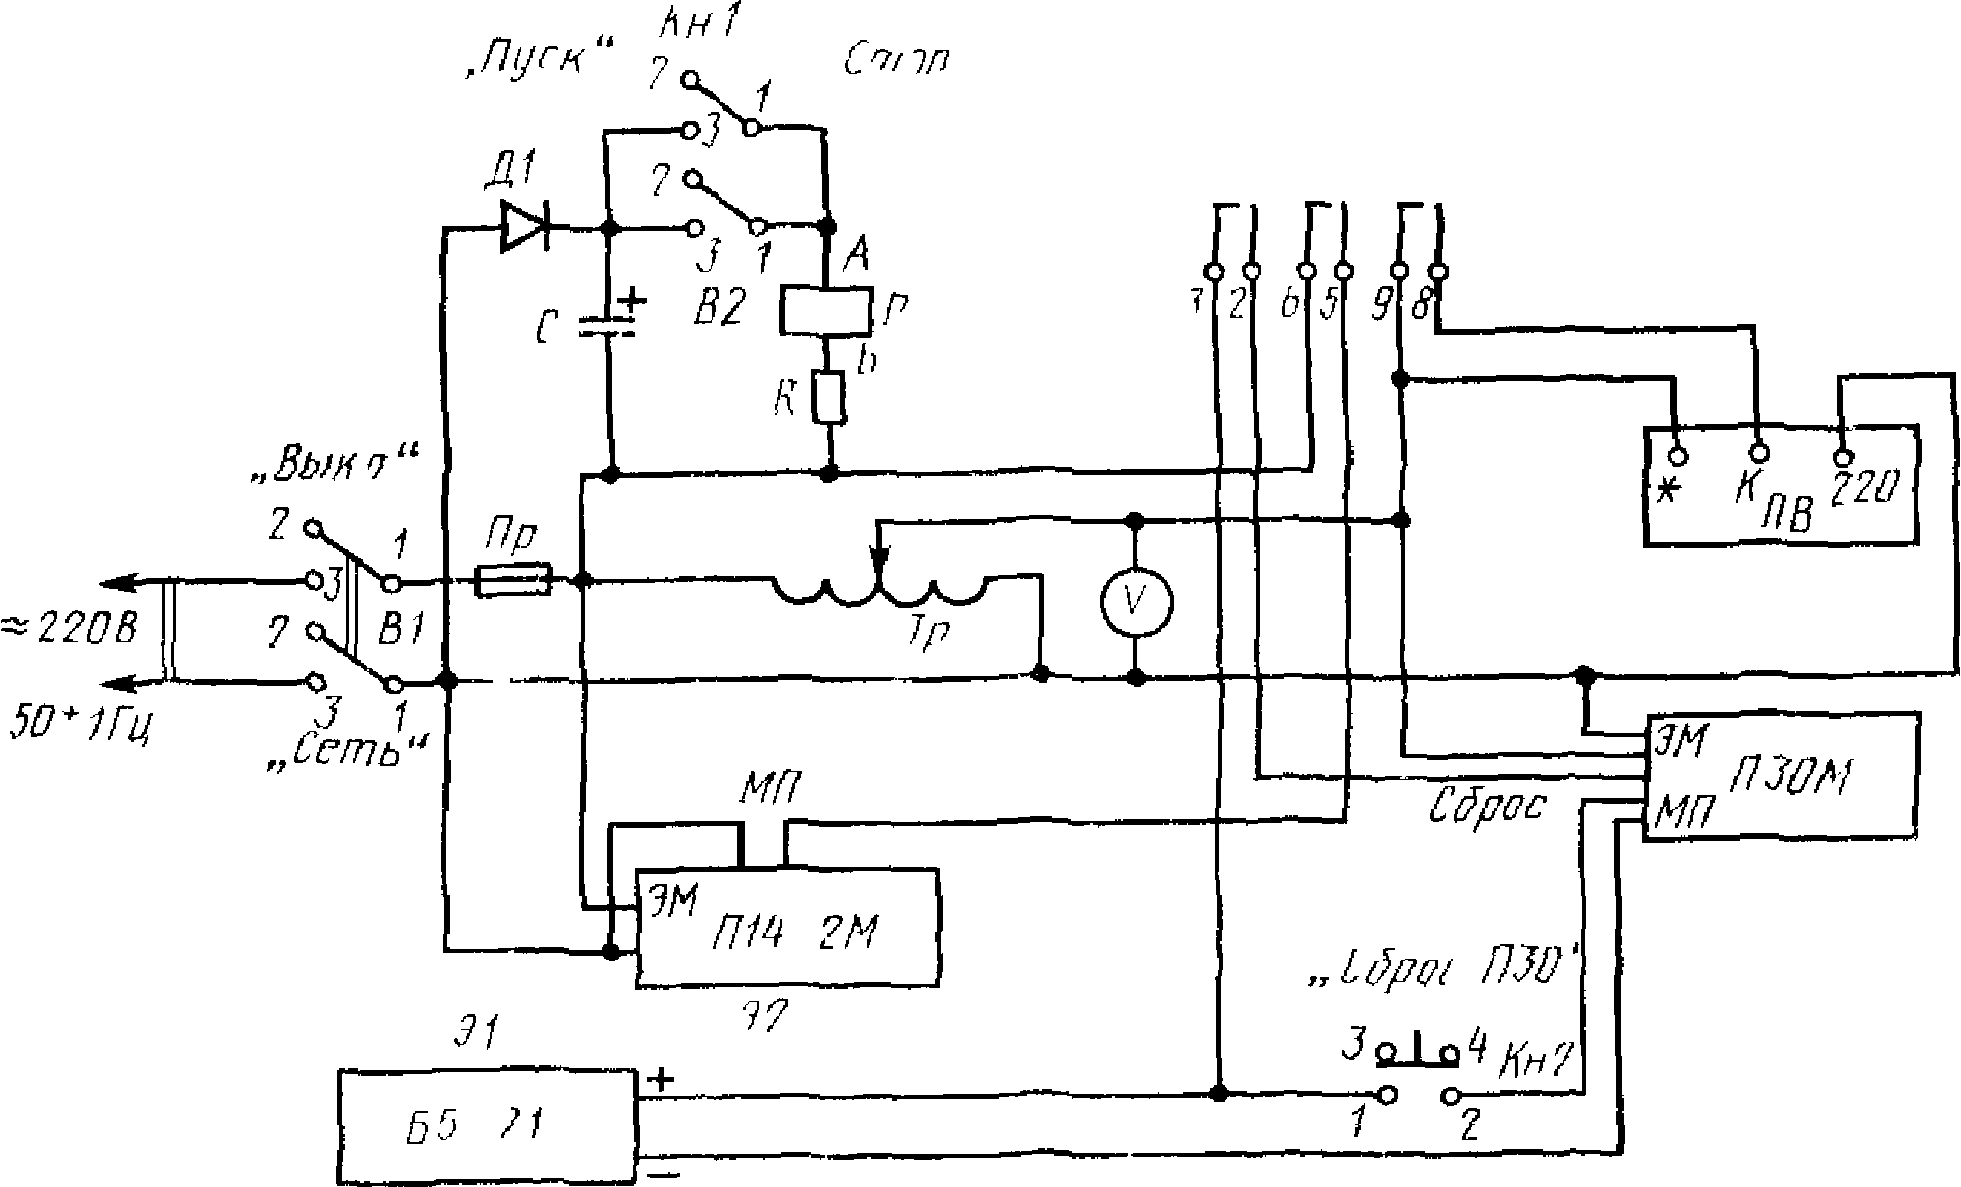

***R* — резистор МЛТ-2—6,8 ком ±10% по ГОСТ 7113—77 (J), 6 — конденсатор КБО 3—250—20 ОЖО 464 042 ТУ (1), *Д*1 — полупроводниковый диод КД 105Б**

**ТРЗ 362 060 ТУ (1), *В***1 **— микротумблер МТ 3 01—00 360 01 В ТУ {П, *Вг* — микро-**

**тумблер МТ1 01—00 360 016 ТУ (1), *Тр —* латр 2МТУ-16—517 216—69 (1); *Р* — реле**

**РЭС*—44* РС045в ООвТУ PC *4* 569 253П2 (1), Яр предохранитель ВП1 1—ЗА**

**01—00 480003 ТУ (1), *Дн* 1 — кнопка малогабаритная КМД1—101—00 360 011 ТУ (1)**

**/Сн2 —кнопка HA3 604 01S СП НА0 360 011 (1). *V —* вольтметр Э 515/3, кд 1,0 300 В по ГОСТ 8711—78 (1), *Ш* — вилка ВД1 ИО 364 003(1); Э1 — блок питания Б5—21 по**

**ГОСТ 22261—82 (1), *Э2* — секундомер электрический *U14—2M.* ТУ *25—07—658—72* (1),**

**Стр. 6 ГОСТ 8.286—78**

Электротехническая библиотека Elec.ru

*ПРИЛОЖЕНИЕ 4*

*Обязательное*

**Схема поверки электросекундомеров ПВ-53 (ПВ-53Щ), ИВ-2 с включением дополнительных реле**

*п* Q V О

н

**О**

*> Oaf па*

*ние *

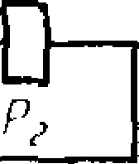> *рглд*

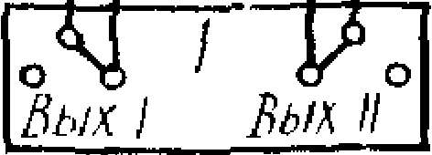*ПитаниIе JC [*

**6 О д д**

*170 т 2*

■+

***1*—датчик интервалов времени; 2—поверяемый ЭС; *Pi и Рг* — дополнительные реле РЭС-44 рСО 45в00в РСУ.569.253П2**

Редактор О. *К. Абаискова* Технический редактор *Э. В. Митяй* Корректор *М.* Л£ *Герасименко*

**Сдано в наб. 17.09.85 Подп, в печ. 02 01.86 0,5 уел. п. л 0,5 уел. кр.-отт. 0,37 уч.-изд. л.**

**Тираж 8000 Цена 3 коп.**

**Ордена «Знак Почета» Издательство стандартов, 123840, Москва, ГСП, Новопресненский пер., д. 3.**

**Вильнюсская типография *Издательства* стандартов, *ул. Миндауго, 12/14. Зак, 4251.***